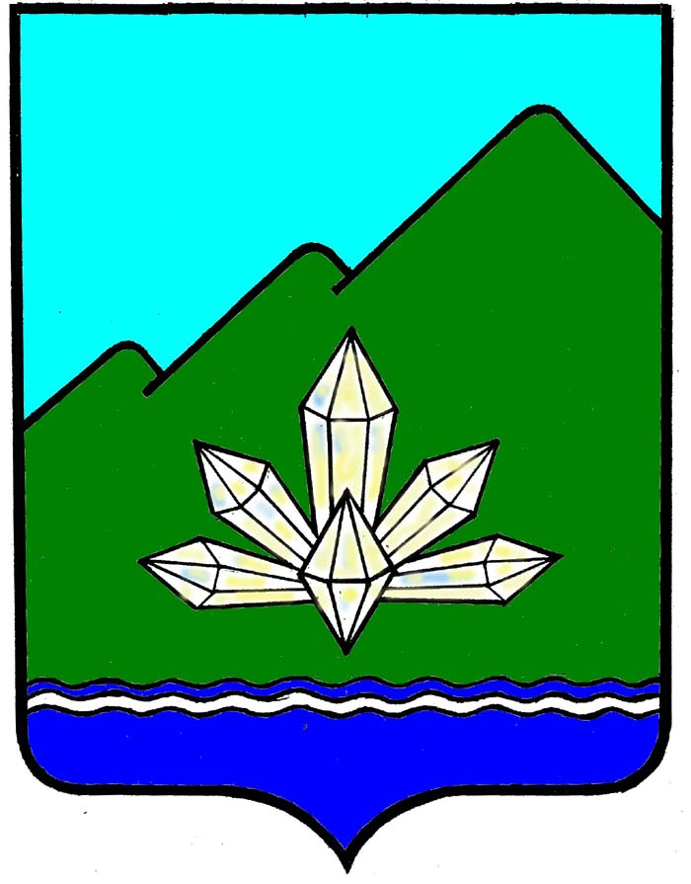
Приморский край
Дума Дальнегорского городского округа
шестого созыва

РЕШЕНИЕ

26 февраля 2016 г. г. Дальнегорск № 457

О признании отдельных муниципальных
нормативных правовых актов утратившими
силу

Рассмотрев результаты мониторинга на предмет соответствия муниципальных нормативных правовых актов, принятых Думой Дальнегорского городского округа, действующему законодательству и руководствуясь Федеральным законом от 06.10.2003 года №131-ФЗ «Об общих принципах организации местного самоуправления в Российской Федерации», Уставом Дальнегорского городского округа, Дума Дальнегорского городского округа,

РЕШИЛА:

1. Признать утратившими силу:

1.1) решение Думы муниципального образования г. Дальнегорск от 3 декабря 2004 года №633 «О Положении «О порядке создания, реорганизации и ликвидации муниципальных учреждений»;

1.2) решение Думы Дальнегорского городского округа от 10 июня 2005 года №72 «О Положении «О муниципальном социальном заказе» (опубликовано в газете «Трудовое слово» от 03.12.2005 года №283-286);

1.3) решение Думы Дальнегорского городского округа от 24 июня 2005 года №95 «О Положении «О правилах землепользования и застройки городского округа» (опубликовано в газете «Трудовое слово» от 15.04.2006 года №80-82);

1.4) решение Думы Дальнегорского городского округа от 24 июня 2005 года №102 «О Положении «Об установлении, изменении и отмене местных налогов и сборов на территории Дальнегорского городского округа» (опубликовано в газете «Трудовое слово» от 17.12.2005 года №299-302);

1.5) решение Думы Дальнегорского городского округа от 24 июня 2005 года №119 «О Положении «Об организации отдыха и досуга детей в каникулярное время на территории Дальнегорского городского округа» (опубликовано в газете «Трудовое слово» от 10.12.2005 года №291-294).
2. Настоящее решение подлежит официальному опубликованию в газете «Трудовое слово» и размещению на официальном сайте Дальнегорского городского округа в информационно-телекоммуникационной сети «Интернет».

3. Настоящее решение вступает в силу после его официального опубликования.

Председатель Думы
Дальнегорского городского округа С.В. Артемьева

Глава
Дальнегорского городского округа И.В. Сахута

